Работа в Access

1. Таблицы

Доставка

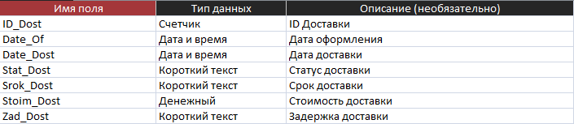

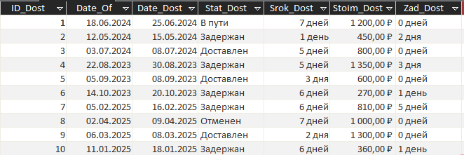

Заказ

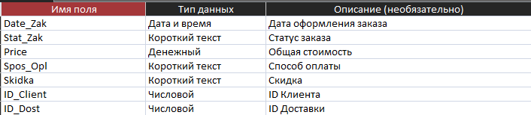

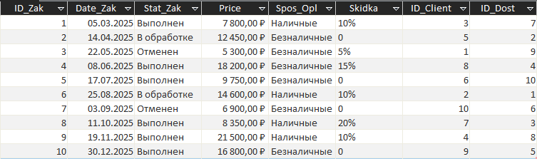

Клиент

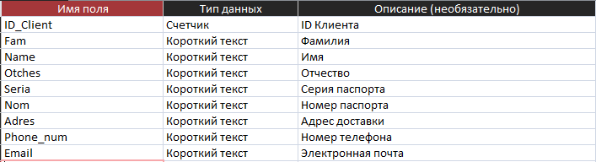

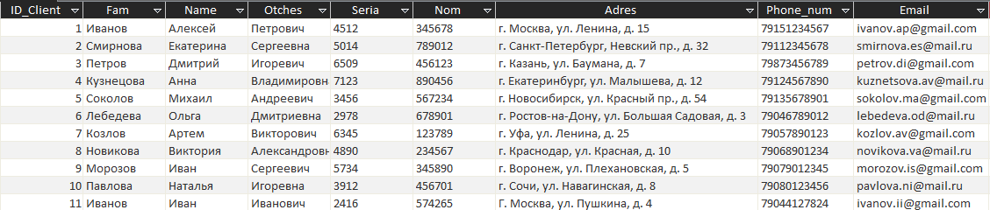

Лекарство

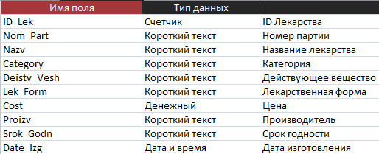

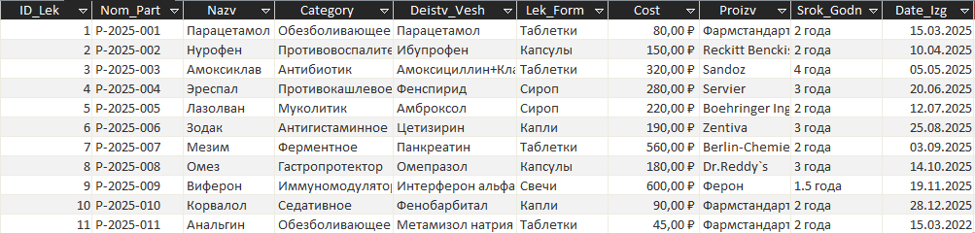

Состав заказа

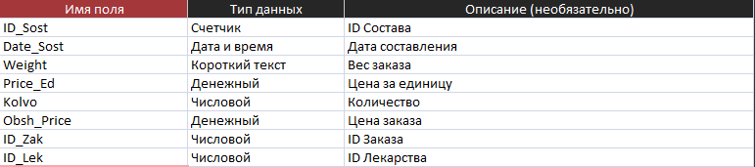

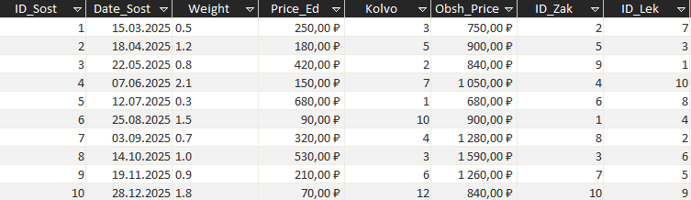

1. Схема данных

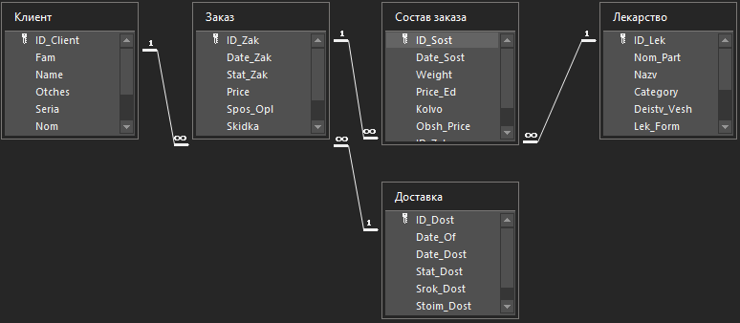

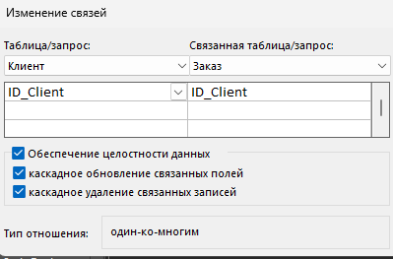Клиент (оформляет) заказ

Заказ (Содержит информацию) Состав заказа

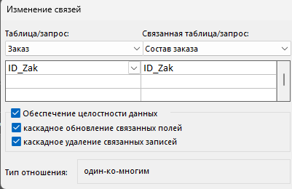

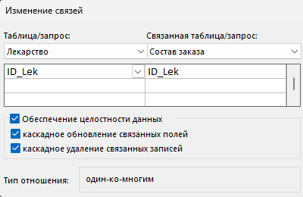Лекарство (Входит) Состав заказа

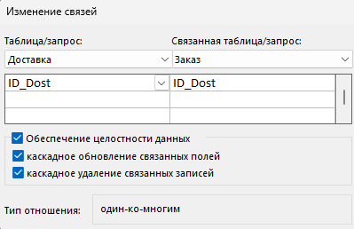Доставка (Привязана) Заказ

1. Формы

Главная кнопочная форма

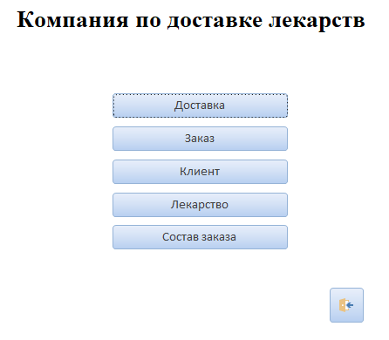

Форма для доставки

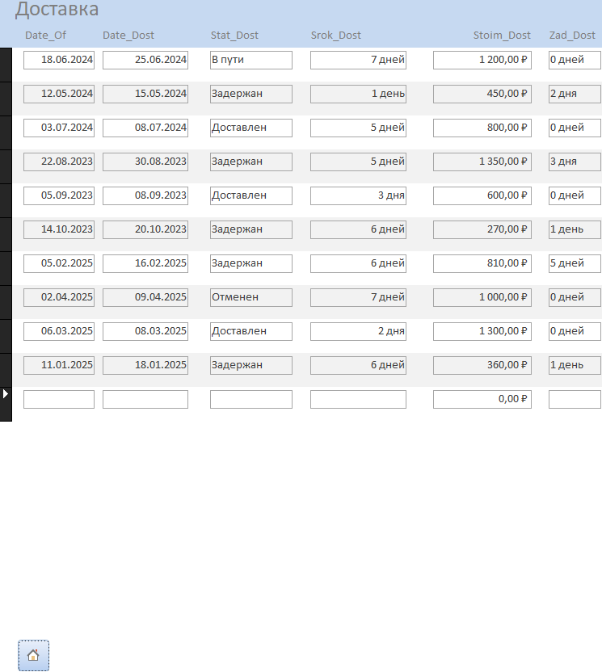

Форма для заказа

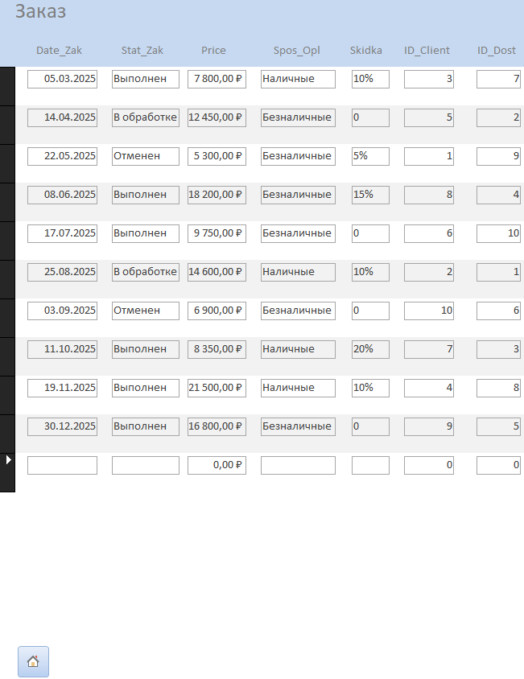

Форма для клиента

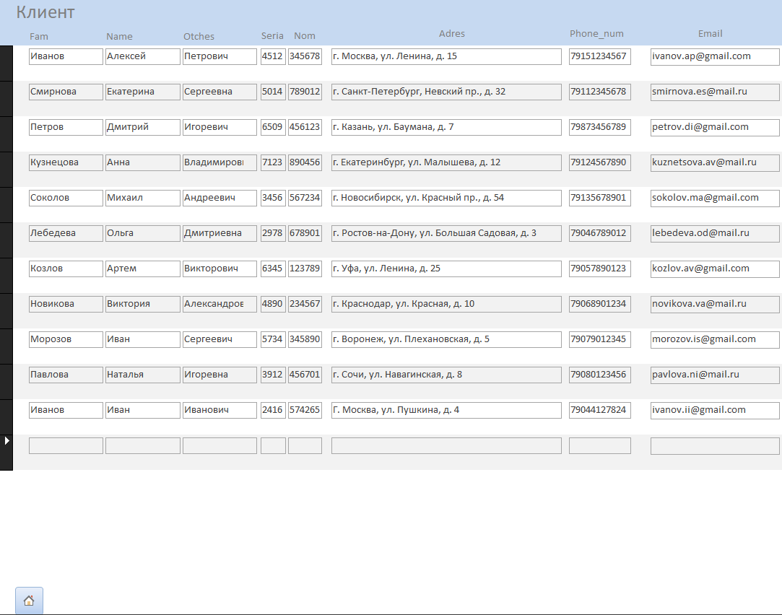

Форма для лекарства

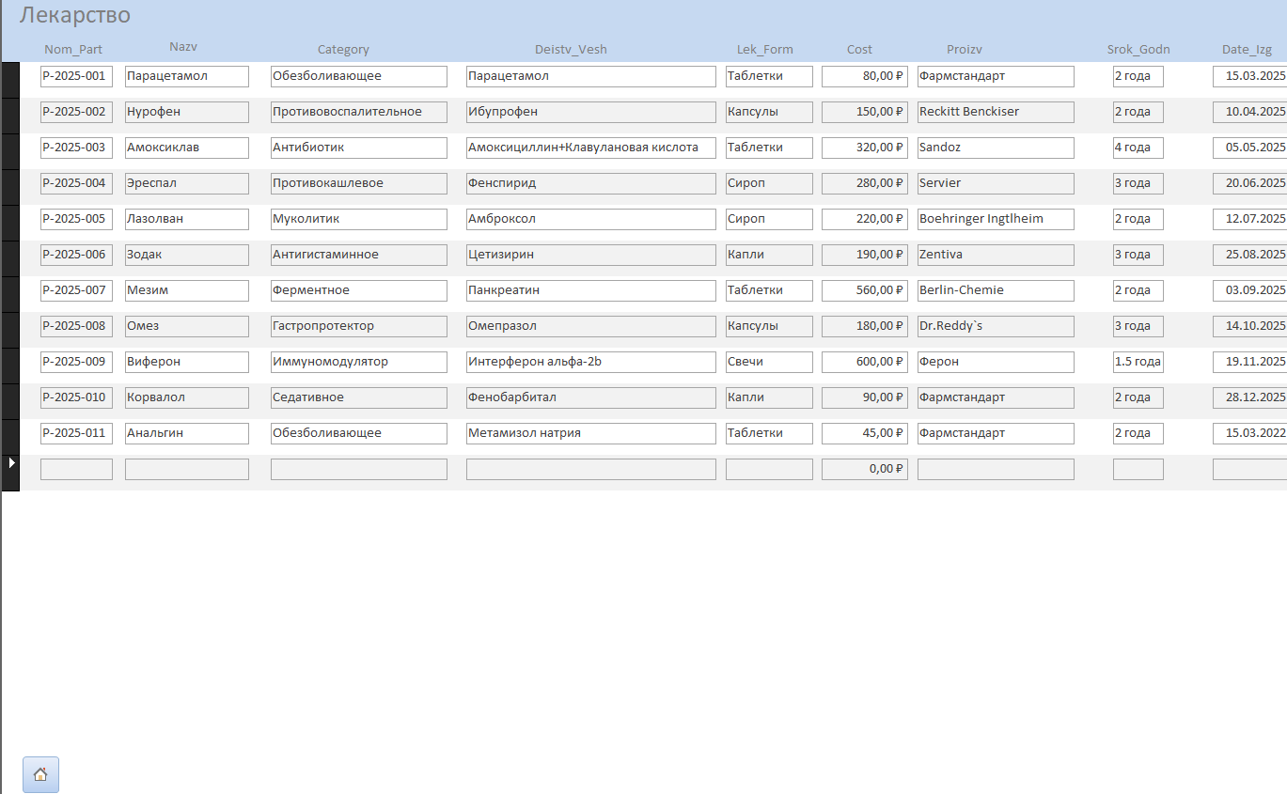

Форма для состава заказа

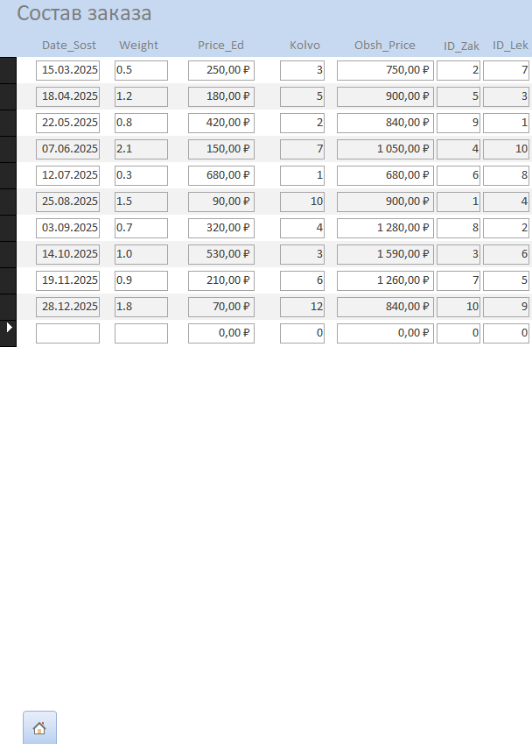

1. Отчеты

Отчет по доставке

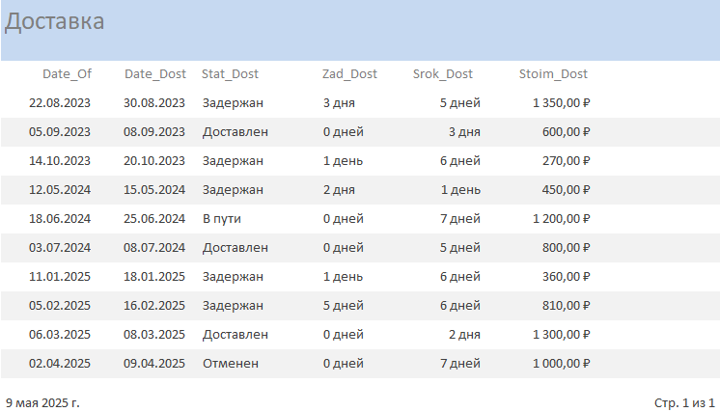

Отчет по заказу

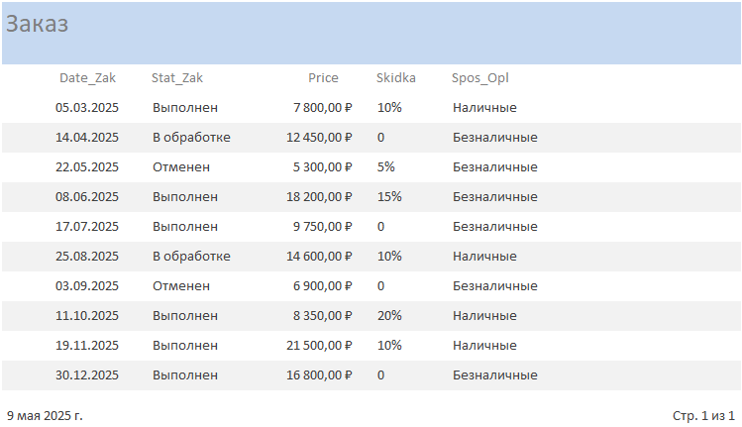

Отчет по клиенту

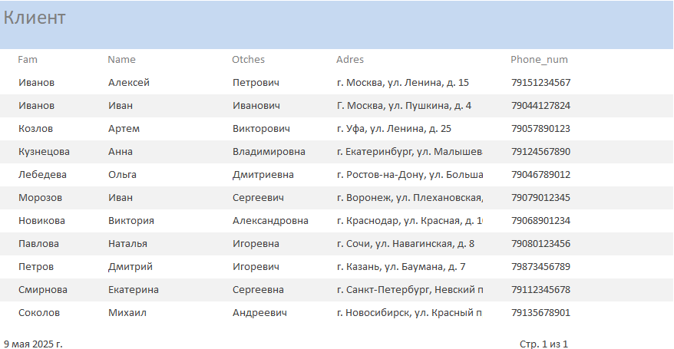Отчет по лекарству

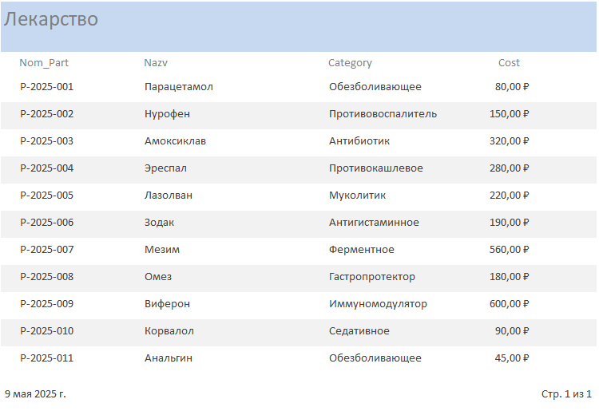Отчет по составу заказа

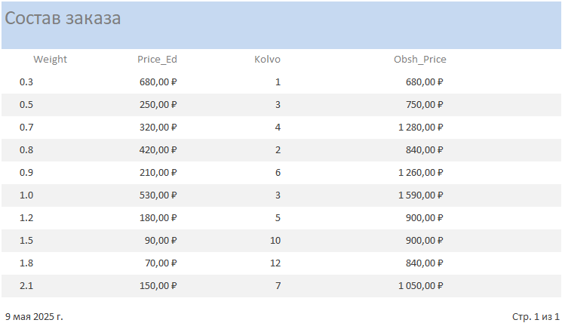

1. Запросы

QBE-Запросы:

1. Клиенты, проживающие в Москве

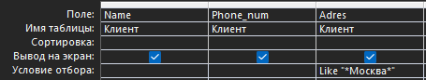

Результат:



1. Стоимость доставки по убыванию



Результат:

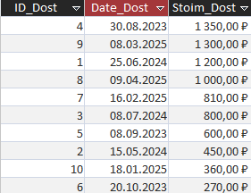

1. Средняя стоимость доставки



Результат:



1. Создание таблицы с дорогими лекарствами

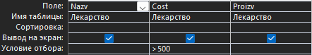

Результат:



1. Вывод заказа и статуса доставки



Результат:

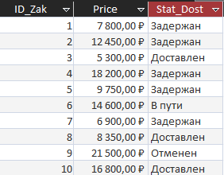

1. Дата заказа и общая цена заказа клиента



Результат:

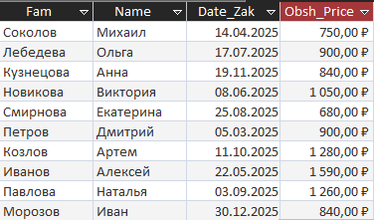

SQL-Запросы:

1. Лекарства дороже 300 по убыванию



Результат:

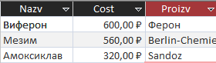

1. Количество доставленных заказов



Результат:



1. Уменьшить стоимость на 10% для задержанных доставок



Результат:

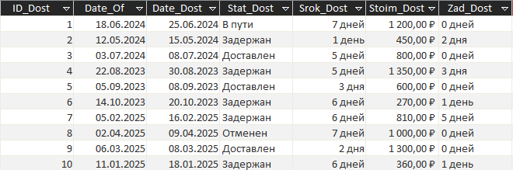



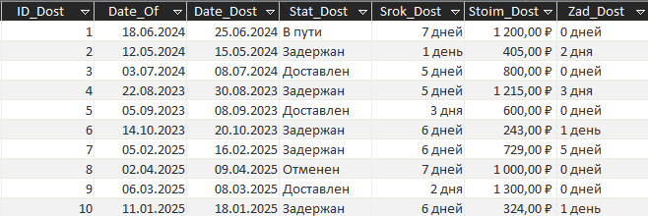

1. Удаление лекарств производителя



Результат:

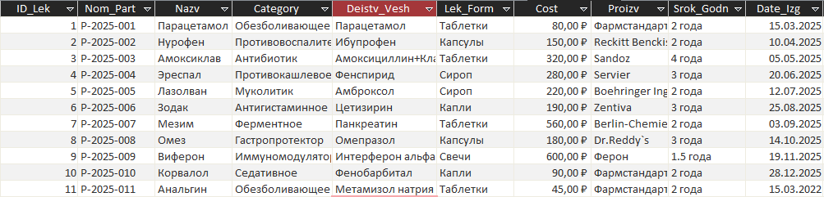

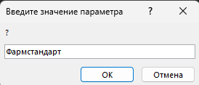

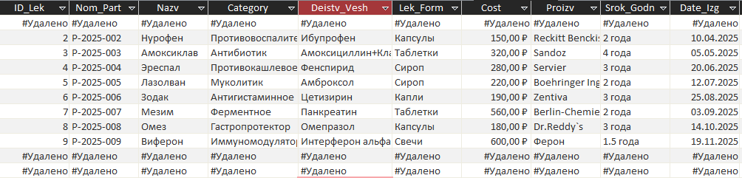

1. Вывод общей информации о выполненном заказе



Результат:

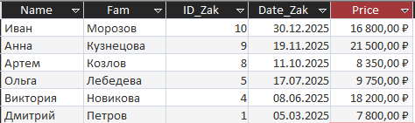

1. Номер заказа и его содержимое



Результат:

